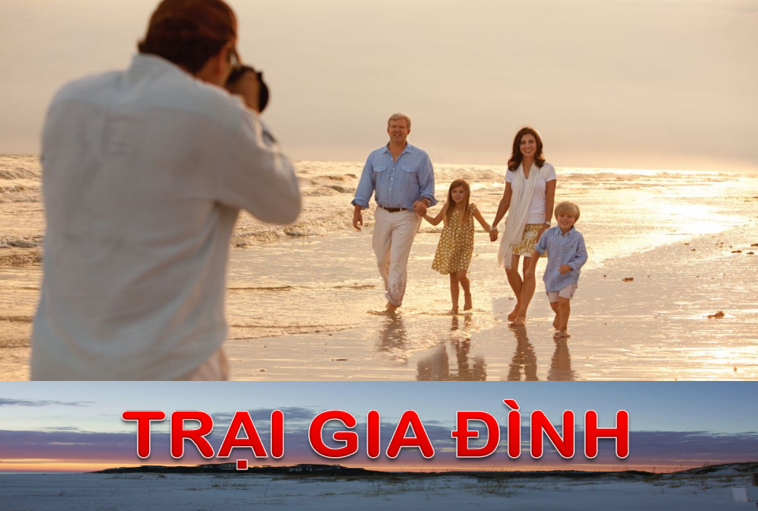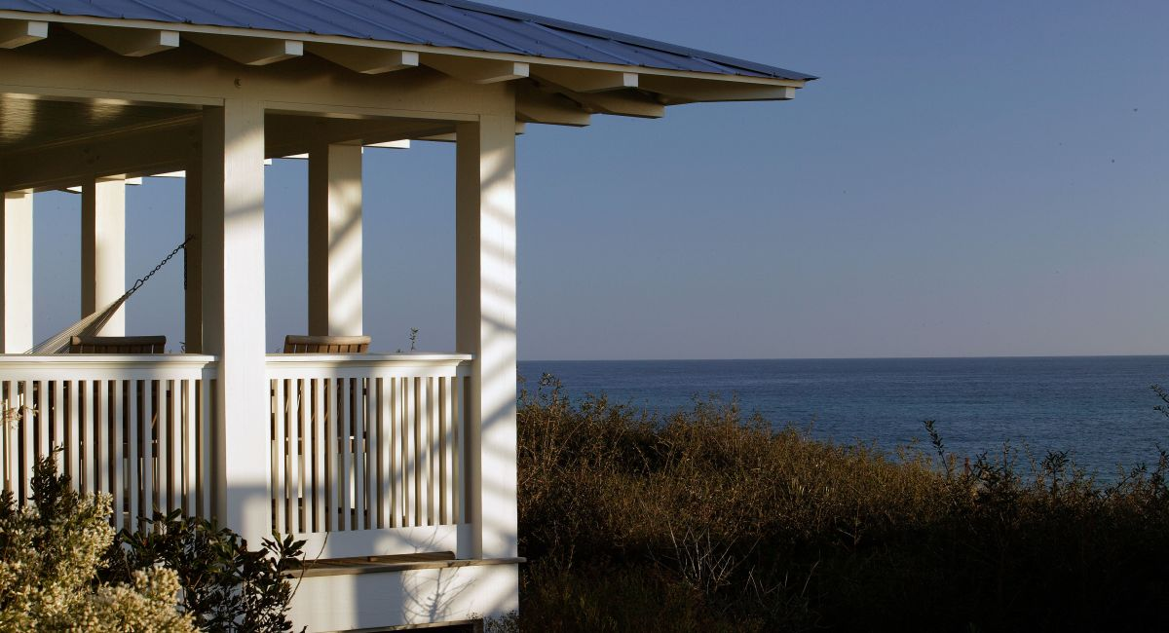

LIÊN HỮU TIN LÀNH BÁP VIỆT NAMVIE

IMB Client
Microsoft Corporation
LIÊN HỮU TIN LÀNH BÁP-TÍT VIỆT NAMVIE
THƯ MỜI

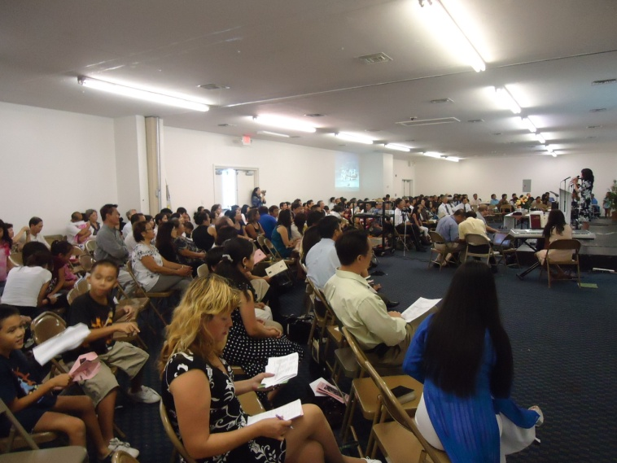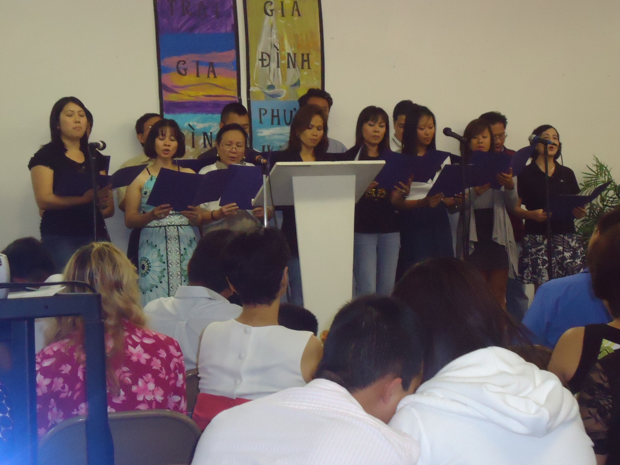

Thưa quý Mục Sư và toàn thể quý vị,

Trước hết thay cho Ban Tổ Chức Trại Gia Đình, tôi xin có lời kính chào thăm tất cả quý vị. Năm nay các Hội Thánh Báp-tít vùng Đông Nam Hoa Kỳ một lần nữa sẽ tổ chức Trại Gia Đình thứ III vào thời gian và địa điểm dưới đây:

THỜI GIAN

Thứ Bảy 1 đến Thứ Hai 3 tháng 9 năm 2012

ĐỊA ĐIỂM

Laguna Beach Christian Retreat
20016 Front Beach Road
Panama City Beach, Florida 32413

LỆ PHÍ

-Từ 9 tuổi trở lên $100.00
-Từ 3 đến 8 tuổi là $80.00
-Dưới 3 tuổi miễn phí

Đây là lệ phí cho cả kỳ trại gồm: Ngủ 2 đêm – ăn tối Thứ Bảy – ăn sáng, trưa, tối Chúa Nhật và sáng Thứ Hai.

GHI DANH

Quý vị có thể ghi danh bằng cách điền vào phiếu ghi danh có kèm theo và gởi về địa chỉ dưới đây, hoặc qua địa chỉ e-mail: mqhuynh@vietchristian.com, hay gọi điện thoại số: (985) 326-6521. Trên tấm check nhớ đề tên “Minh Huynh” và ở chỗ memo viết “Trại Gia Đình 2012” rồi gởi đến địa chỉ này:

Minh Huynh
1905 W. Thomas St., Ste. D-126
Hammond, LA 70401

Quý vị có thể lên website “http://www.kwik-mind.com/hiepnguyen” để biết thêm tin tức về Trại Gia Đình, hoặc lên website “http://www.christiancamp.com” để xem những hình ảnh đẹp của Laguna Beach Christian Retreat.

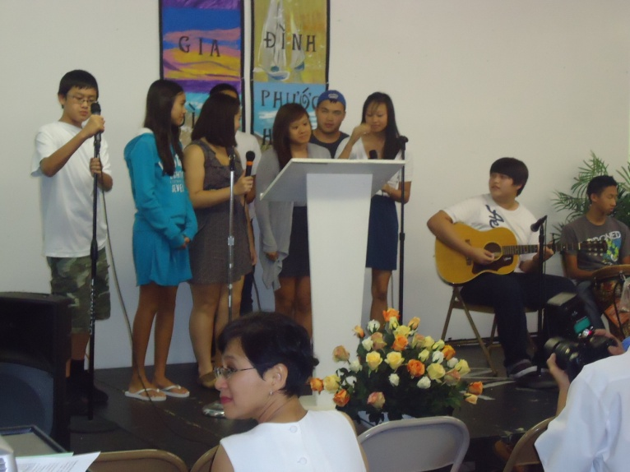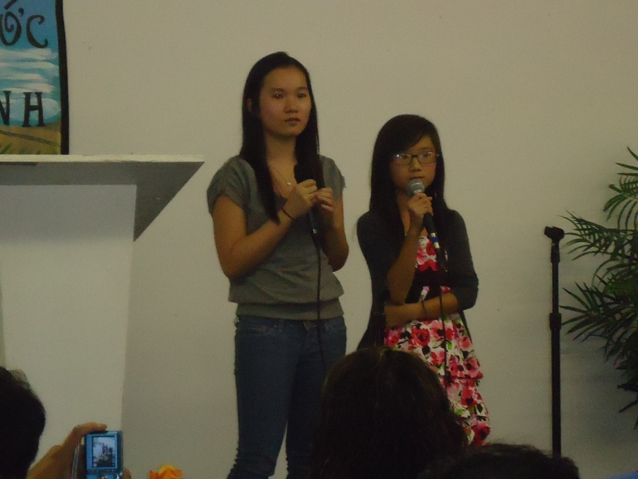

CHUƠNG TRÌNH TỔNG QUÁT

Chiều Thứ Bảy: Ghi danh nhận phòng lúc 3 giờ 00
Tối Thứ Bảy: Đêm Kết Thân – Tâm Tình
Sáng Chúa Nhật: Lễ Thờ Phượng
Chiều Chúa Nhật: Có 3 chương trình song song với nhau để quý vị có thể chọn lựa như sau:

1)- Sinh hoạt tự do
2)- Thể thao ngoài trởi
3)- Lớp huấn luyện

Tối Chúa Nhật: Đêm Thánh Nhạc
Sáng Thứ Hai: Sau giờ điểm tâm sáng là có buổi nhóm ngắn để chia sẻ – cầu nguyện – chia tay nhau. Rồi sau đó quý vị có thể đi tắm biển, tham quan, mua sắm và về lại lúc nào tùy thích.

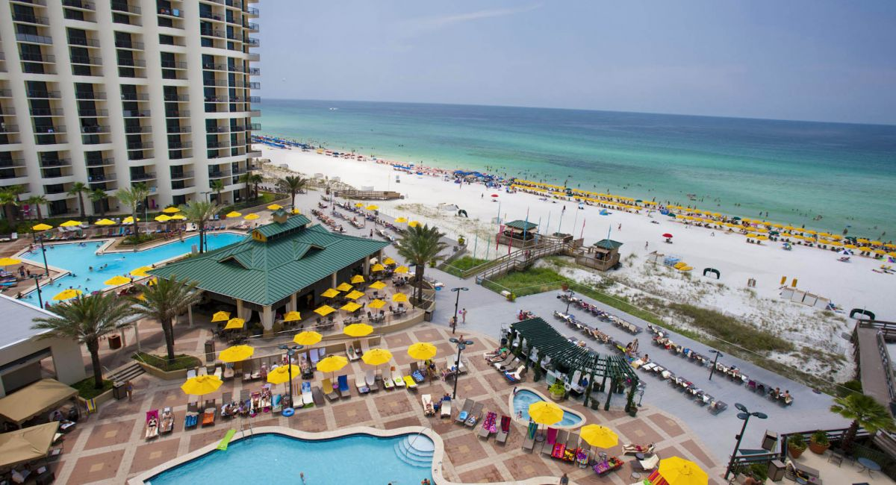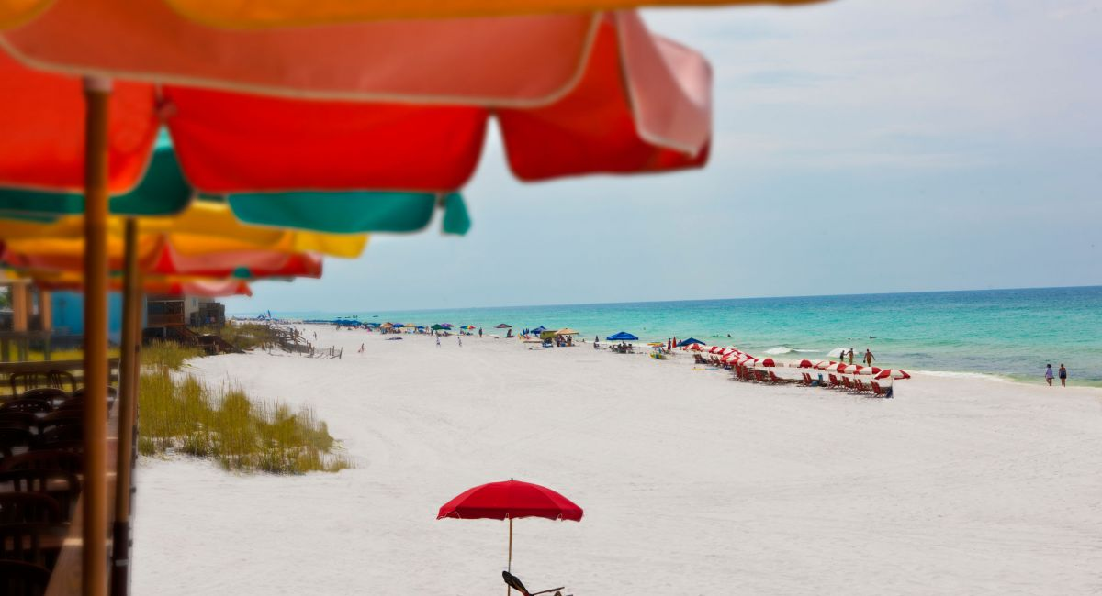

Đây là lần thứ ba chúng tôi tổ chức Trại Gia Đình tại thành phố nổi tiếng có vùng biển đẹp, có bãi cát trắng mịn, và có nhiều du khách thường viếng thăm của tiểu bang Florida này. Trại Gia Đình lần thứ nhất năm 2010 có khoảng 200 người tham dự, lần thứ hai năm 2011 có khoảng 250 người từ 7 tiểu bang khác nhau đã đến tham dự.

Chúng tôi sẽ gởi thông tin chi tiết hơn trong những lá thư sau. Xin quý vị cầu nguyện và khuyến khích nhau đến tham dự. Để nhân cơ hội này chúng ta từ nhiều nơi đến đây cùng nghỉ cuối tuần, cùng tắm nước biển mát trong xanh, và cùng có cơ hội sinh hoạt, thờ phượng Chúa chung với nhau nữa. Cầu xin Chúa chúc phước lành trên quý vị.

Trân trọng kính chào,
Trưởng Ban Tổ Chức
Mục Sư Ức Chiến Thắng

